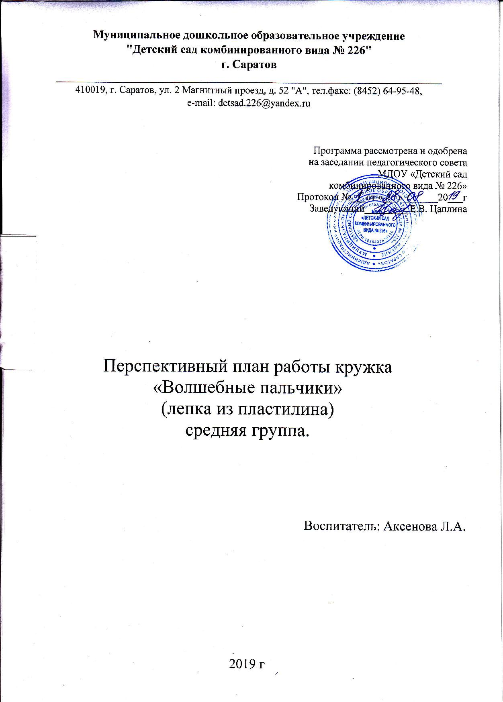

Пояснительная записка

Актуальность

Результаты наблюдений за детьми и диагностики в младшей группе показали, что у многих детей недостаточно развита мелкая моторика рук. Одни не могли правильно держать ложку и карандаш, другие — собрать конструктор и мелкие игрушки в контейнер, играть с мячом, третьи — застегивать — расстегивать застежки – молнии и липучки на одежде, не говоря о пуговицах. Поэтому я решила углубленно работать в этом направлении. Материалом для работы выбрала пластилин, и вот почему.
Волшебный мир пластилина знаком нам с детства. Работа с пластилином – занятие не только интересное, но и чрезвычайно полезное для детей дошкольного возраста на подготовительном этапе к обучению в школе. Этот пластичный материал предоставляет прекрасную возможность для развития творчества и фантазии, тонкой моторики пальцев рук, а также усвоения ребенком практических навыков изготовления поделок. Пластилин мягок, пластичен, имеет много цветов и оттенков, его можно многократно использовать.
Специфической чертой лепки является ее тесная связь с игрой. Объемность выполненной фигурки стимулирует детей к игровым действиям с ней.
Создание программы дополнительного образования «Волшебные пальчики» обосновано отсутствием в примерной общеобразовательной программе дошкольного образования «Детство» аппликации из пластилина и пластилинографии в средней группе детского сада.
Программа «Волшебные пальчики» соответствует принципу развивающего образования и разработана на основе:
Опыта работы Шкицкой И.О. по теме «Аппликации из пластилина»
Авторской программы Лыковой И.А «Цветные ладошки»
Изобразительной методики О.Ю.Тихомировой, Г.А.Лебедевой «Пластилиновая картина»
Программа «Волшебные пальчики» строится с учетом принципа интеграции образовательных областей в соответствии с возрастными возможностями и особенностями воспитанников, спецификой и возможностями самих образовательных областей. Интегративный подход дает возможность развивать в единстве познавательную, эмоциональную и практическую сферы. Интегрируется с образовательными областями: «Познание», «Социально — коммуникативная», «Речевая», «Художественно – эстетическое развитие».
Педагогические задачи:
1. Разработать перспективный план работы кружка «Волшебные пальчики» с детьми 4-5 лет на 2014 – 2015 учебный год
2. Развивать посредством работы с пластилином мелкую моторику кистей рук
3. Способствовать художественно – творческому развитию детей среднего дошкольного возраста
4. Провести анализ эффективности проделанной работы
Цель программы:
1. Заинтересовать детей лепкой из жгутов и жгутиков и созданием пластилиновых картин/
2. Создать условия для развития мелкой моторики кистей рук, художественно — творческих способностей у дошкольников
Настоящая программа основывается на дидактических принципах:
наглядности;
доступности;
последовательности и постепенности;
активности;
систематичности;
научности и достоверности;
сознательности.
Задачи программы:
Обучающие
Дать теоретические знания и сформировать у детей практические приемы и навыки (лепка жгутов и жгутиков, сплющивание, размазывание, отщипывание) собственной конструктивной деятельности с пластилином.
Закрепить приобретенные умения и навыки, показать широту их возможного применения.
Развивающие
Развивать познавательную активность, творческое мышление, воображение, фантазию.
Развитие пространственного представления и цветового восприятия.
Развивать мелкую моторику кистей рук.
Развитие связной речи.
Воспитательные
Воспитывать аккуратность в работе с пластилином.
Воспитывать бережное отношение к продукту труда.
Воспитывать трудолюбие и старание.
Воспитывать эстетический вкус, любовь к прекрасному.
Формировать устойчивый интерес к художественной лепке.
Формировать навыки сотрудничества.
Материал занятий представляет собой последовательность тщательно подобранных, постепенно усложняющихся работ. Лепка базируется на простых геометрических формах: шаре, цилиндре, конусе и жгуте, которые называются исходными формами. Простые работы представляют собой только эти исходные формы. Более сложные получаются их доработкой при помощи различных приемов.
Педагогические средства, используемые в работе
Методы и приемы работы:
экспериментирование с изобразительными материалами;
создание и решение проблемных ситуаций;
игровые приемы;
рассматривание и обсуждение;
показ технических приемов;
пояснения, указания, словесные инструкции, поощрение;
использование сюрпризных моментов;
использование синтеза искусств и интеграции видов деятельности.
Формы работы с детьми:
самостоятельная деятельность;
совместная деятельность воспитателя и детей.
Формы организации:
подгрупповая
индивидуальная
парная
Предполагаемый результат обучения:
У детей стойкий интерес к лепке из пластилина, как во время занятий, так и в свободное время.
Уверенно делят пластилин на части соответственно замыслу.
Владеют техническими приёмами: скатывание, раскатывание, сплющивание, размазывание, отщипывание.
Лепят работы разными способами: пластическим, комбинированным.
Рассказывают о последовательности выполнения своей работы.
Радуются полученному результату.
Повысился уровень развития мелкой моторики рук.
Увеличился активный словарь детей, повысилось качество связной речи.
График работы кружка
Кружок проводится 1 раз в неделю во вторую половину дня в течение 20 минут
Возраст детей: 4- 5 лет (средняя группа)
Работа кружка рассчитана на один учебный год
Направленность кружковой работы и программы – художественно-эстетическое развитие детей.

Диагностика развития умений у детей, посещающих кружок «Волшебные пальчики»

Ф.И. ребенка | Шар |  | Размазывание на силуэте |  | Отщипывание части от целого куска.
 | Нач уч года 2019 | Кон. уч года 2020 | Нач уч года 2019 | Кон. уч года 2020 | Нач уч года 2019 | Кон. уч года 2020

Низкий уровень. Ребенок не может самостоятельно размять пластилин, испытывает трудности в изготовлении основных форм из пластилина. Самостоятельно не может применять основные приёмы лепки.

Средний уровень. Ребенок не испытывает трудности при лепке. Самостоятельно разминает пластилин, выполняет большинство базовых фигур самостоятельно или с небольшой помощью воспитателя.

Высокий уровень. Ребёнок самостоятельно лепит все основные фигуры, составляет простые композиции, не испытывает отрицательные эмоции при неудачах, обращаясь за помощью или консультацией к воспитателю.

Перспективный план работы кружка

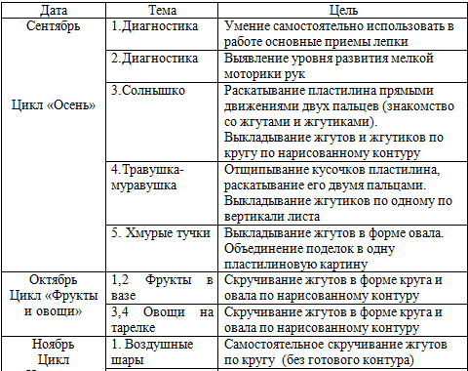
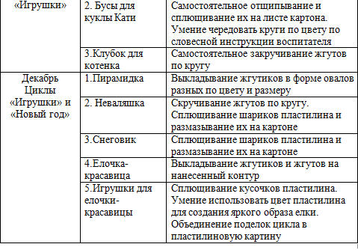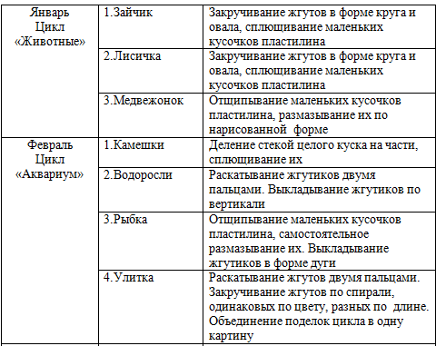

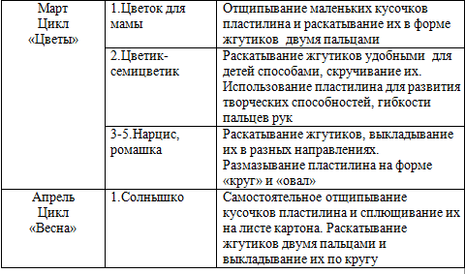
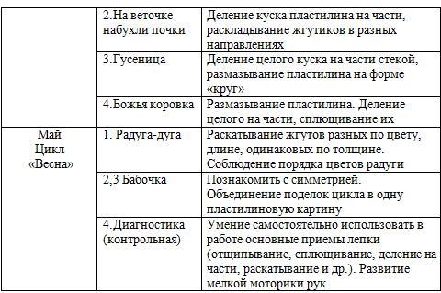

Работа кружка: Четверг
16.25-16.55

